**МІНІСТЕРСТВО ОСВІТИ І НАУКИ УКРАЇНИ**

**НАЦІОНАЛЬНИЙ УНІВЕРСИТЕТ “ЛЬВІВСЬКА ПОЛІТЕХНІКА”**

**ІНСТИТУТ КОМП’ЮТЕРНИХ НАУК ТА ІНФОРМАЦІЙНИХ ТЕХНОЛОГІЙ**

**Кафедра систем штучного інтелекту**

**Лабораторна робота №5**

з дисципліни

**«Організація баз даних та знань»**

на тему

***“Виконання теоретико-множинних операцій реляційної алгебри засобами SQL”***

**Виконала:**

студентка групи КН-207

Кулик Ольга

**Прийняла:**

Мельникова Н. І.

Львів – 2019 р.

**Мета:** Розробити SQL запити для виконання операцій реляційної алгебри: об’єднання, перетину, різниці, декартового добутку.

**Хід роботи**

use prescription_catalog;

-- переіменювання поля

alter table medicine change column components medicine_name text;

-- создамо 2 допоміжні таблиці для демонстрації операції

create table medicine1 select * from medicine where way_to_use = "внутрішньо";

select * from medicine1;

create table medicine2 select * from medicine where way_to_use = "зовнішньо";

select * from medicine2;

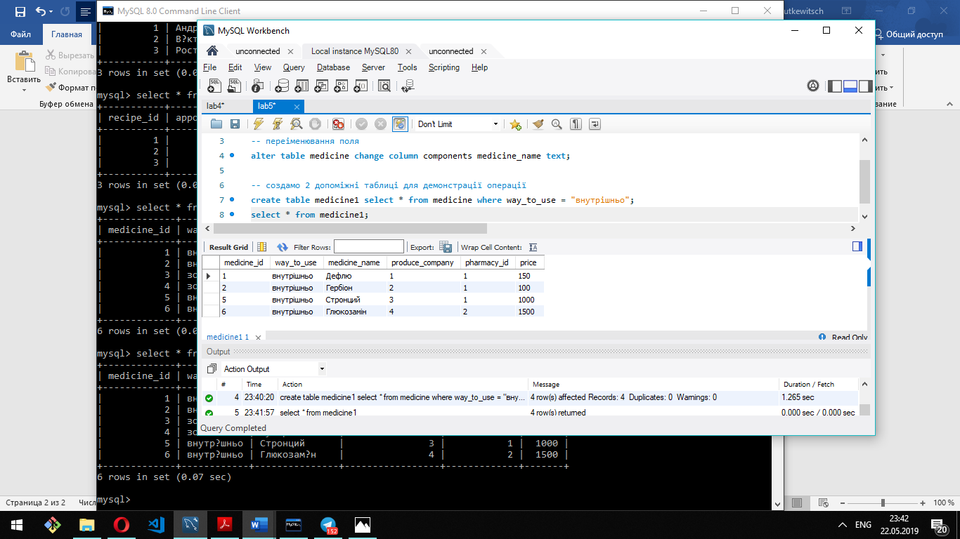

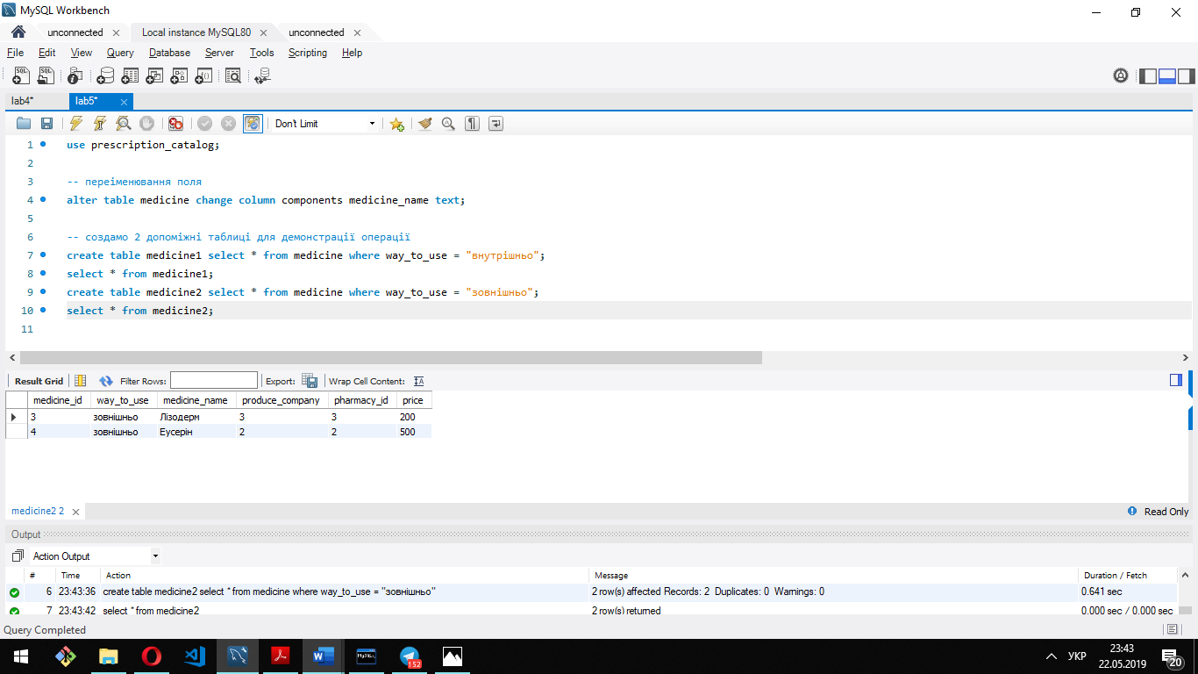

-- об'єднання

select * from medicine1 union select * from medicine2;

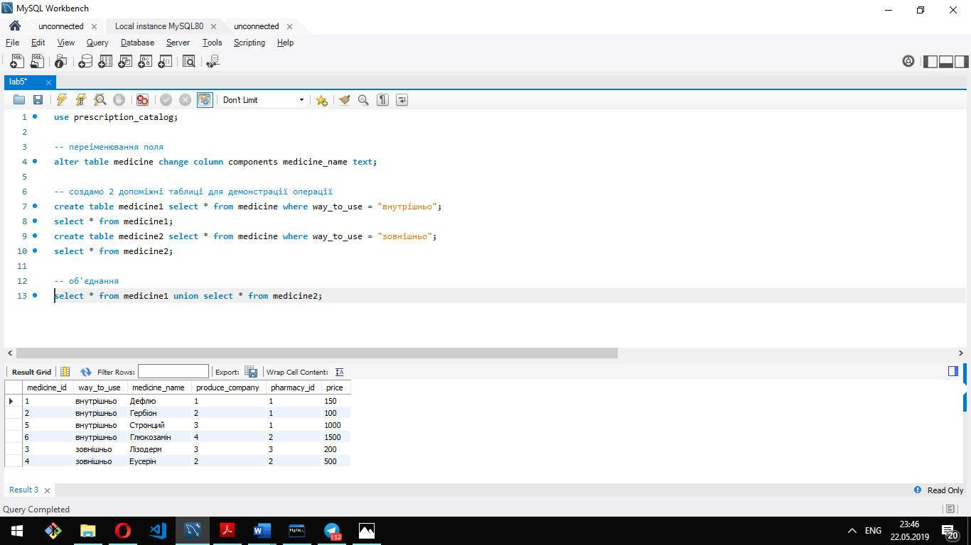

-- перетин

select * from medicine1 where way_to_use in (select way_to_use from medicine2);

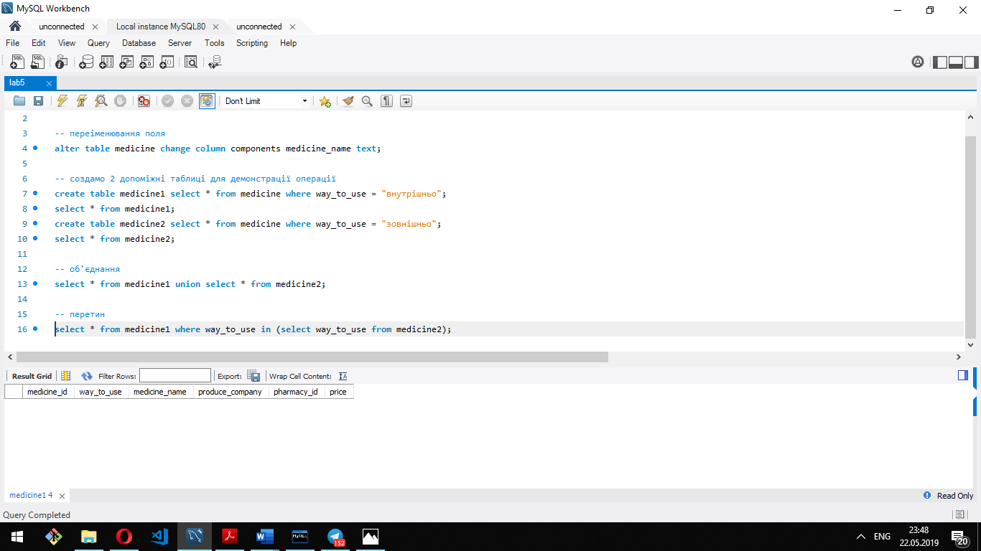

-- різниця

select * from medicine1 where way_to_use not in (select way_to_use from medicine2);

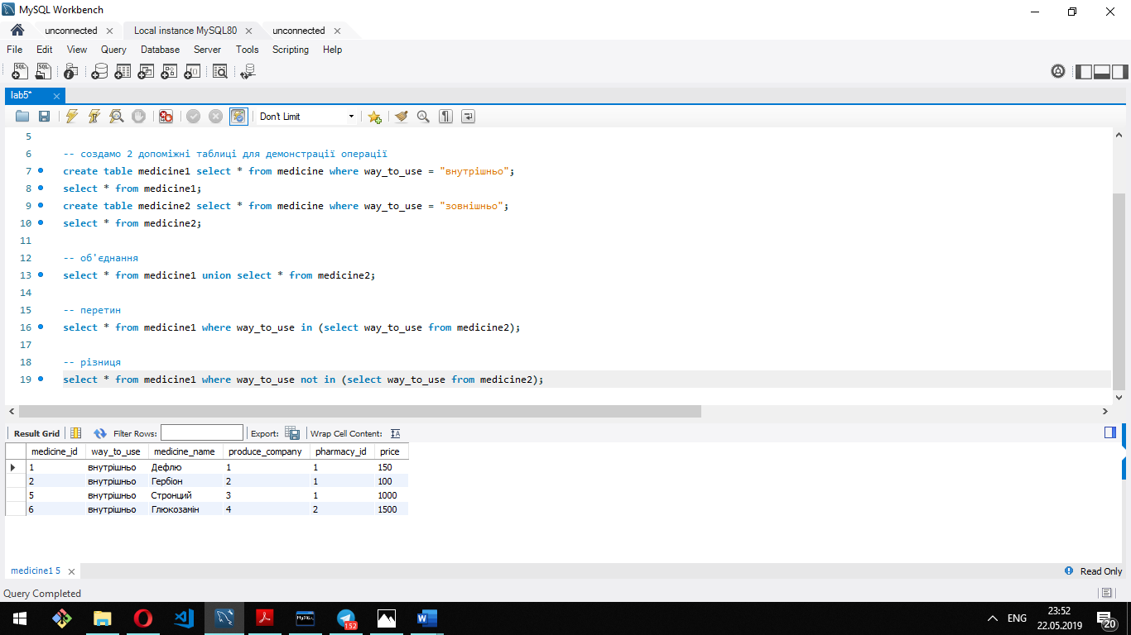

-- декартів добуток

select * from medicine1, medicine2;

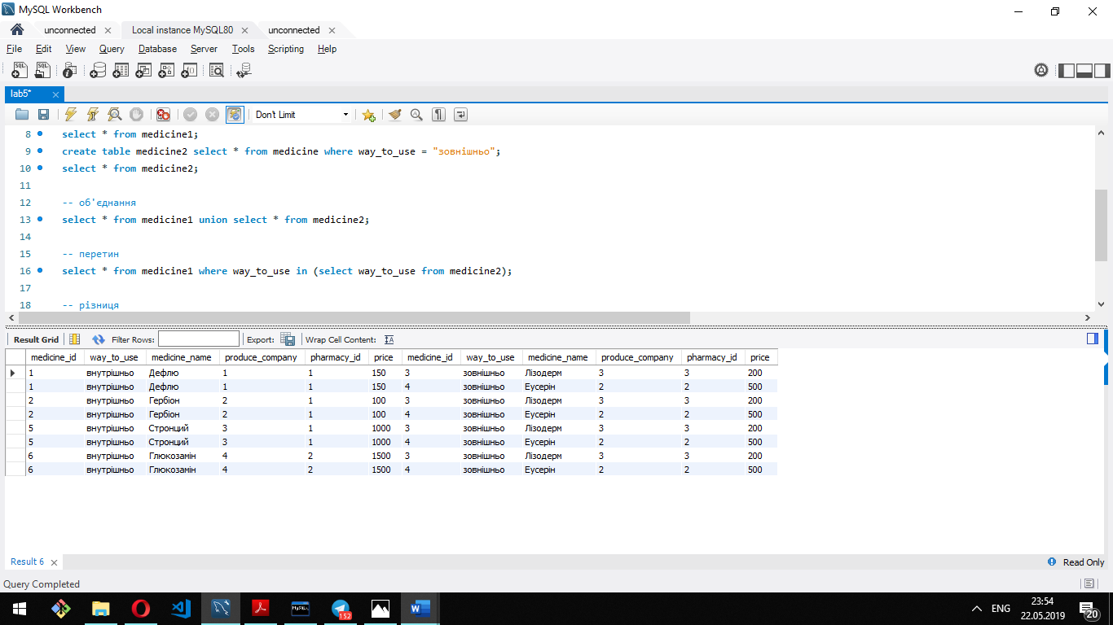

drop table medicine1, medicine2;

**Висновок:** на цій лабораторній роботі було розглянуто операції реляційної алгебри та їх реалізація на мові SQL. Здійснено об’єднання, перетин, різницю та декартовий добуток двох таблиць.